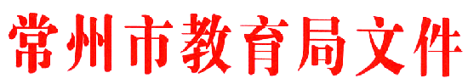

关于做好常州市第六批学科带头人及骨干教师
年度考核工作的通知
各辖市、区教育局（教育文体局），局属及有关单位：
根据《关于做好在职优秀中小学教师年度考核工作的通知》（常教人〔2004〕22号文件）精神，常州市第六批学科带头人及骨干教师第二年度考核工作已于2006年6月进行。各地、各单位要根据《常州市中小学学科带头人管理暂行办法》（常教人 〔2003〕15号）、《常州市中小学骨干教师管理暂行办法》（常教人 〔2003〕16号）及《关于做好在职优秀中小学教师年度考核工作的通知》精神，认真做好所辖常州市第六批学科带头人、骨干教师的年度考核工作，并于8月25日前上报以下考核材料：
1.各辖市、区教育局（教育文体局）上报“第六批学科带头人、骨干教师年度考核汇总表”（见常教人〔2004〕22号文件附件），并附Excel软盘；
2.局属及行业有关学校上报“第六批学科带头人、骨干教师年度考核表”（见常教人〔2003〕15、16号文件附件），“第六批学科带头人、骨干教师年度考核汇总表”，年度考核汇总表需附Excel软盘。
各地、各单位要将考核学科带头人、骨干教师的原始材料装订成册，以备我局抽查。同时我局将根据《常州市中小学学科带头人管理暂行办法》、《常州市中小学骨干教师管理暂行办法》及《关于实施中小学优秀教师教科研津贴奖励的通知》（常教人〔2003〕42号文件）精神，对年度考核合格人员予以核拨教科研奖励津贴，对年度考核不合格的学科带头人、骨干教师，停发其当年津贴，并取消学科带头人或骨干教师的荣誉称号。

常州市教育局办公室
二〇〇六年七月六日

